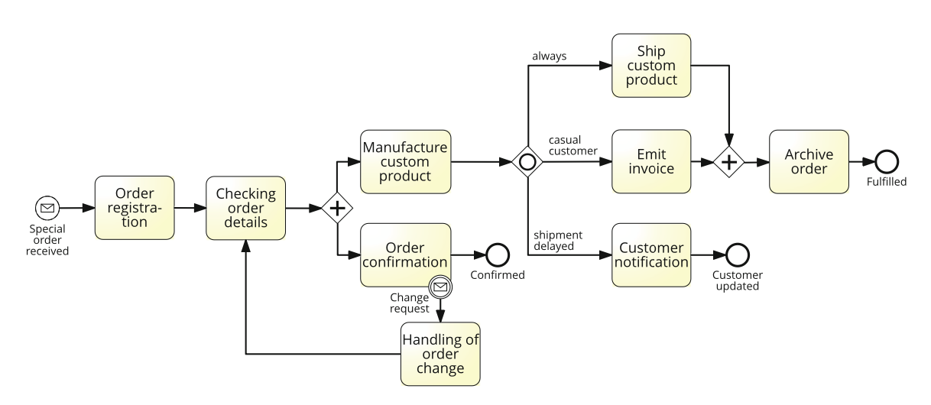
A process model for fulfilling special orders. Consider the model in Figure with reference to the following process description. Is this model valid and complete? If not, what statements are invalid and what is missing?
Description: When a special order is received, it is first registered and then its details are checked. Next, the order is confirmed and meantime the custom product is manufactured. Once the product has been made, the shipment can be planned. Afterwards, the customer type and shipment status are checked. In fact, if a customer is casual an ad hoc invoice must be emitted, which is not required for ordinary customers. In the latter case, the customer account is simply charged with the costs related to the order fulfillment. Moreover, if the shipment has been delayed, the customer must be updated on the expected delay. Concomitantly to these activities, the custom product is shipped. After the latter activity and after the invoice has been emitted, the process completes with the archival of the order. Any time during the confirmation of the order and the manufacturing of the respective product, an order change request may be received, in which case any activity must be interrupted to handle the change request. This includes the registration of the order variation and a notification to the customer, after which the process resumes from the order checking.
Is the process model in Figure of good pragmatic quality? If not, how can it be improved?
Câu 1. Mô hình có hợp lệ (valid) và đầy đủ (complete) không?
Không. Mô hình vừa có phần thể hiện sai so với mô tả, vừa thiếu một số nội dung mà mô tả yêu cầu.
a) Các điểm KHÔNG HỢP LỆ (mô hình nói điều không đúng với thực tế mô tả)
1) Cổng loại trừ (XOR ◇) sau "Manufacture custom product" dùng sai loại cổng.
Mô hình vẽ 3 nhánh "always / casual customer / shipment delayed" như thể chỉ MỘT trong ba được thực hiện (ngữ nghĩa của XOR). Nhưng mô tả nói rõ: việc giao hàng luôn xảy ra ("concomitantly to these activities, the custom product is shipped" – tức song song, không loại trừ), việc xuất hoá đơn phụ thuộc độc lập vào loại khách hàng, và việc thông báo trễ hạn phụ thuộc độc lập vào tình trạng giao hàng. Một khách casual có đơn hàng bị trễ thì cả ba hoạt động (ship, invoice, notify) đều phải xảy ra — điều XOR không cho phép. Bản thân nhãn "always" đặt trên một nhánh loại trừ đã là dấu hiệu mâu thuẫn logic (nếu luôn đúng thì không thể "loại trừ" với 2 nhánh kia).
2) Cổng AND-join (+) ghép với XOR-split ở trên → lỗi cấu trúc (deadlock).
"Ship custom product" và "Emit invoice" hội tụ vào một cổng song song (+) trước khi vào "Archive order". Vì nhánh tách phía trước là XOR (chỉ một nhánh có token), cổng AND-join này sẽ chờ mãi token từ nhánh còn lại không bao giờ tới → tiến trình không bao giờ đến được "Archive order" trong đa số trường hợp. Đây là lỗi cặp split/join không tương thích, một lỗi "soundness" kinh điển.
3) Sự kiện "Change request" bị đặt sai vị trí / sai loại sự kiện.
Mô tả yêu cầu: yêu cầu đổi đơn có thể đến "any time during" quá trình xác nhận/sản xuất và phải ngắt hoạt động đang chạy ("any activity must be interrupted"). Trong mô hình, sự kiện này được vẽ như một sự kiện bắt thông điệp trung gian sau khi "Order confirmation" đã hoàn tất, chứ không phải một boundary event (sự kiện biên) có tính ngắt (interrupting) gắn trên viền của activity — đây mới là cách BPMN thể hiện đúng ngữ nghĩa "ngắt giữa chừng".
4) Thiếu khả năng ngắt cho "Manufacture custom product".
Mô tả nói rõ thay đổi có thể đến trong lúc xác nhận hoặc trong lúc sản xuất. Mô hình chỉ gắn (hoặc đặt) sự kiện đổi đơn cạnh "Order confirmation", "Manufacture custom product" hoàn toàn không có cơ chế bị ngắt.
5) Nhánh "Order confirmation" kết thúc tại sự kiện "Confirmed" mà không hợp nhất trở lại.
Sau khi tách song song (+), nhánh xác nhận đơn hàng đi thẳng tới một end event riêng ("Confirmed"), trong khi nhánh sản xuất tiếp tục độc lập tới tận archival. Việc một nhánh của cùng một case "kết thúc" riêng lẻ mà không đóng góp gì thêm cho phần còn lại của tiến trình là một cách mô hình hoá gây hiểu nhầm về việc case đã hoàn tất hay chưa.
b) Các điểm THIẾU (mô hình bỏ sót nội dung mô tả)
6) Thiếu hoạt động dành cho khách hàng thường (ordinary).
Mô tả: nếu không phải khách casual thì "the customer account is simply charged with the costs related to the order fulfillment" — đây là một hoạt động cụ thể, nhưng mô hình hoàn toàn không có task nào tương ứng cho nhánh khách hàng thường; nhánh "casual" có "Emit invoice" nhưng nhánh đối lập bị bỏ trống.
7) Thiếu hoạt động "lên kế hoạch giao hàng".
Mô tả: "Once the product has been made, the shipment can be planned." Đây là một bước rõ ràng giữa "Manufacture custom product" và phần kiểm tra loại khách hàng/tình trạng giao hàng, nhưng không xuất hiện trong mô hình.
8) "Handling of order change" gộp 2 hoạt động thành 1 hộp.
Mô tả nói việc xử lý gồm "registration of the order variation and a notification to the customer" — hai hoạt động riêng biệt. Mô hình gộp chung vào một task duy nhất. Điều này có thể chấp nhận được nếu xem đây là một sub-process thu gọn, nhưng nếu là task đơn thì nó không thể hiện đủ chi tiết mô tả yêu cầu.
Câu 2. Chất lượng thực dụng (pragmatic quality) của mô hình
Cũng chưa tốt, độc lập với các lỗi ngữ nghĩa ở trên:
- Đặt tên hoạt động không nhất quán: một số dùng dạng danh từ ("Order registration", "Order confirmation"), một số dùng dạng động từ mệnh lệnh ("Manufacture custom product", "Ship custom product", "Emit invoice", "Archive order"). Quy ước tốt là chọn một kiểu duy nhất cho toàn bộ mô hình (khuyến nghị: động từ + tân ngữ, ví dụ "Register order", "Check order details", "Confirm order"...).
- Cổng quyết định không có nhãn câu hỏi: cổng ◇ không ghi rõ nó đang hỏi điều gì (vd "Loại khách hàng và tình trạng giao hàng?"), khiến người đọc phải tự suy luận ý nghĩa từ nhãn các nhánh — dễ gây hiểu nhầm (như đã thấy ở lỗi #1).
- Ba quyết định độc lập bị nhồi vào một cổng duy nhất: logic "luôn ship + tuỳ loại khách + tuỳ tình trạng giao hàng" là ba luồng quyết định khác nhau nhưng bị gộp chung, làm mô hình khó đọc và dễ hiểu sai (chính là nguồn gốc lỗi #1–#2).
- Không có làn/pool (swimlane) thể hiện vai trò/bộ phận chịu trách nhiệm cho từng hoạt động (bán hàng, kho, kế toán, CSKH...) — với một tiến trình có nhiều actor liên quan, việc này giúp người đọc hiểu ai làm gì rất nhiều.
- Nhiều sự kiện kết thúc riêng biệt ("Confirmed", "Fulfilled", "Customer updated") không được làm rõ mối quan hệ với nhau, khiến người đọc khó biết khi nào case thực sự "xong".

